MINISTÉRIO DE MINAS E ENERGIA
SECRETARIA NACIONAL DE ENERGIA ELÉTRICA
DEPARTAMENTO DE DESEMPENHO DA OPERAÇÃO DO SISTEMA ELÉTRICO
Julho / 2023

Boletim Mensal
de Monitoramento
do Sistema Elétrico Brasileiro
Julho / 2023



Ministério de Minas e Energia

Ministro
Alexandre Silveira de Oliveira

Secretário Nacional de Energia Elétrica
Gentil Nogueira de Sa Junior

Diretor do Departamento de Desempenho da Operação do Sistema Elétrico
Guilherme Silva de Godoi

Equipe Técnica
Aline Teixeira Eleutério Martins
André Luís Gonçalves de Oliveira
Eucimar Kwiatkowski Augustinhak
Francisco José Cerqueira Silva
Juliana Oliveira do Nascimento
Ricardo Nogueira Silveira
Rogério Alexandre Reginato
Rogério Guedes da Silva (coordenação)
Victor Protázio da Silva

Apoio da estagiária:
Raquel Nascimento Marques

Esplanada dos Ministérios – Bloco “U” – 6º andar
70.065-900 – Brasília - DF
http://www.mme.gov.br

Boletim publicado em: https://www.gov.br/mme/pt-br/assuntos/secretarias/energia-eletrica/publicacoes/boletim-de-monitoramento-do-sistema-eletrico

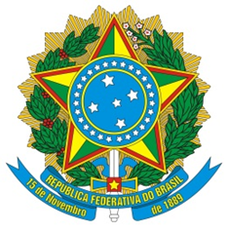

MINISTÉRIO DE MINAS E ENERGIA
SECRETARIA DE ENERGIA ELÉTRICA
DEPARTAMENTO DE MONITORAMENTO DO SISTEMA ELÉTRICO
Abril / 2017

SUMÁRIO

1. SUMÁRIO EXECUTIVO 1
2. CONDIÇÕES HIDROMETEOROLÓGICAS 2
2.1. Energia Natural Afluente Armazenável 4
2.2. Energia Armazenada 6
3. INTERCÂMBIOS DE ENERGIA ELÉTRICA 9
4. MERCADO CONSUMIDOR DE ENERGIA ELÉTRICA 11
4.1. Consumo de Energia Elétrica 11
4.2. Demandas Instantâneas Máximas 13
4.3. Demandas Instantâneas Máximas Mensais 13
5. CAPACIDADE INSTALADA DE GERAÇÃO NO SISTEMA ELÉTRICO BRASILEIRO 16
6. LINHAS DE TRANSMISSÃO E SUBESTAÇÕES INSTALADAS NO SISTEMA ELÉTRICO BRASILEIRO 18
7. EXPANSÃO DA GERAÇÃO E TRANSMISSÃO 19
7.1. Entrada em Operação de Novos Empreendimentos de Geração 19
7.2. Previsão da Expansão da Geração 23
7.3. Entrada em Operação de Novas Linhas de Transmissão e Equipamentos em Instalações de Transmissão 25
7.4. Previsão da Expansão de LT e da Capacidade de Transformação 28
8. GERAÇÃO DE ENERGIA ELÉTRICA 29
8.1. Matriz de Geração de Energia no Sistema Elétrico Brasileiro 29
8.2. Matriz de Geração de Energia Elétrica no Sistema Interligado Nacional 30
8.3. Matriz de Geração de Energia Elétrica nos Sistemas Isolados 31
8.4. Geração Eólica 32
8.5. Mecanismo de Realocação de Energia 33
9. CUSTO MARGINAL DE OPERAÇÃO 34
10. PREÇO DE LIQUIDAÇÃO DAS DIFERENÇAS 35
11. ENCARGOS DE SERVIÇOS DO SISTEMA 36
12. DESEMPENHO DO SISTEMA ELÉTRICO BRASILEIRO 40
12.1. Ocorrências no Sistema Elétrico Brasileiro 40
12.2. Indicadores de Continuidade 42

LISTA DE FIGURAS

Figura 1. Anomalia de precipitação (mm) no mês de julho de 2023 – Brasil. 2
Figura 2. (a) Anomalia de temperatura mínima. (b) Anomalia de temperatura máxima (julho - 2023). 3
Figura 3. ENA Armazenável: subsistema Sudeste/Centro-Oeste. 4
Figura 4. ENA Armazenável: subsistema Sul. 4
Figura 5. ENA Armazenável: subsistema Nordeste. 5
Figura 6. ENA Armazenável: subsistema Norte. 5
Figura 7. EAR: subsistema Sudeste/Centro-Oeste. 7
Figura 8. EAR: subsistema Sul. 7
Figura 9. EAR: subsistema Nordeste. 8
Figura 10. EAR: subsistema Norte. 8
Figura 11. Mapa dos Principais Intercâmbios de Energia Elétrica. 10
Figura 12. Consumo de energia elétrica no mês, acumulado em 12 meses e estratificado por ambiente ACR e ACL. 12
Figura 13. Demandas máximas mensais: SIN. 13
Figura 14. Demandas máximas mensais: subsistema Sudeste/Centro-Oeste. 14
Figura 15. Demandas máximas mensais: subsistema Sul. 14
Figura 16. Demandas máximas mensais: subsistema Nordeste. 15
Figura 17. Demandas máximas mensais: subsistema Norte. 15
Figura 18. Matriz de capacidade instalada de geração de energia elétrica do Brasil sem importação contratada. 17
Figura 19. Localização geográfica dos empreendimentos de geração que entraram em operação no mês de julho de 2023. 19
Figura 20. Acumulado da expansão da geração em 2023 por subsistema. 22
Figura 21. Localização geográfica dos empreendimentos do ACR e ACL previstos até 2025. 23
Figura 22. Localização geográfica dos equipamentos de transmissão que entraram em operação em julho de 2023. 25
Figura 23. Matriz de geração de energia elétrica no Brasil. 29
Figura 24. Capacidade Instalada e Geração das Usinas Eólicas do Norte e do Nordeste. 32
Figura 25. Capacidade Instalada e Geração das Usinas Eólicas do Sul 32
Figura 26. Evolução do GSF. 33
Figura 27. Evolução do CMO verificado no mês. 34
Figura 28. Evolução do PLD verificado no mês. 35
Figura 29. Mapa de Encargos de Serviços do Sistema 36
Figura 30. Encargos de Serviços do Sistema: Restrição de Operação. 37
Figura 31. Encargos de Serviços do Sistema: Serviços Ancilares. 37
Figura 32. Encargos de Serviços do Sistema: Deslocamento Hidráulico. 38
Figura 33. Encargos de Serviços do Sistema: Reserva Operativa. 38
Figura 34. Encargos de Serviços do Sistema: Importação de Energia. 39
Figura 35. Encargos de Serviços do Sistema: Segurança Energética. 39
Figura 36. Ocorrências no SEB. 41
Figura 37. DEC do Brasil 42
Figura 38. FEC do Brasil 43
LISTA DE TABELAS

Tabela 1.Energia armazenada nos subsistemas do SIN. 6
Tabela 2. Níveis de armazenamento nos principais reservatórios do SIN. 6
Tabela 3. Consumo de energia elétrica no Brasil: estratificação por classe. 11
Tabela 4. Consumo médio de energia elétrica por unidade consumidora: estratificação por classe. 11
Tabela 5. Unidades consumidoras no Brasil: estratificação por classe. 12
Tabela 6. Demandas máximas no mês e recordes por subsistema. 13
Tabela 7. Matriz de capacidade instalada de geração de energia elétrica do Brasil. 16
Tabela 8. Linhas de transmissão de energia elétrica no SEB. 18
Tabela 9. Subestações de energia elétrica no SEB. 18
Tabela 10. Descrição dos empreendimentos de geração que entraram em operação no mês de julho de 2023. 20
Tabela 11. Entrada em operação de novos empreendimentos de geração em julho de 2023 (por ambiente de contratação). 21
Tabela 12. Previsão da expansão da capacidade instalada de geração elétrica (por ambiente de contratação). 24
Tabela 13. Descrição de Linhas de Transmissão (LT) que entraram em operação no mês. 26
Tabela 14. Entrada em operação de novos transformadores em instalações de transmissão. 26
Tabela 15. Entrada em operação de equipamentos de compensação de potência reativa. 26
Tabela 16. Entrada em operação de novas linhas de transmissão no mês e no acumulado do ano 27
Tabela 17. Valores acumulados de entrada em operação de novos transformadores em instalações de transmissão. 27
Tabela 18. Previsão da expansão de novas linhas de transmissão. 28
Tabela 19. Previsão da expansão da capacidade de transformação. 28
Tabela 20. Matriz de geração de energia elétrica no SIN. 30
Tabela 21. Matriz de geração de energia elétrica nos Sistemas Isolados. 31
Tabela 22. Geração Hidráulica, Garantia Física Sazonalizada e GSF verificados no ano. 33
Tabela 23. Descrição das Ocorrências 40
Tabela 24.Evolução da carga interrompida no SEB devido a ocorrências. 40
Tabela 25. Evolução do número de ocorrências. 40
Tabela 26. Evolução do DEC em 2023. 42
Tabela 27. Evolução do FEC em 2023. 43

- SUMÁRIO EXECUTIVO

Em julho de 2023, as precipitações ficaram acima da média nas bacias dos rios Jacuí, Uruguai e Iguaçu, levando ao aumento das vazões na região Sul do País. Nas demais bacias hidrográficas, com relevante participação de geração hidrelétrica no SIN, predominaram valores inferiores à média histórica.
Em relação aos armazenamentos, no mês de julho de 2023, os reservatórios equivalentes do SIN que apresentaram deplecionamento em relação ao mês anterior foram, nas seguintes proporções: 2,1 p.p. no Sudeste/Centro-Oeste; 5,5 p.p no Nordeste; e 6,5 p.p. no Norte. Já o subsistema Sul apresentou replecionamento de 5,4.
Neste mês de monitoramento, foi registrado intercâmbio internacional de energia elétrica no total de aproximadamente 1.119 MWmédios exportados para a Argentina e o Uruguai. A título de intercâmbio comercial, foram exportados: (i) 540 MWmédios para a Argentina e 74 MWmédios para o Uruguai (energia elétrica proveniente de excedente de geração de energia elétrica de usinas hidrelétrica); e (ii) 505 MWmédios para a Argentina (energia elétrica proveniente de usinas termoelétricas).
No mês de julho de 2023, a capacidade instalada total¹ de geração de energia elétrica do Brasil atingiu 217.503 MW, incluindo geração distribuída (GD). Em comparação ao mesmo mês do ano anterior, houve um acréscimo de 21.173 MW (10,8%), com destaque para 15.365 MW de geração de fonte solar, 4.370 MW de fonte eólica e 1.099 MW de fonte térmica. A geração distribuída, no mês de julho de 2023, ultrapassou os 23 GW de potência instalada (23.041 MW, instalados em 2.056.081 unidades) representando 10,6 % da matriz de capacidade instalada de geração de energia elétrica e com crescimento de 90,4% nos últimos 12 meses.
No mês de junho de 2023, a geração hidráulica correspondeu a 63,8% do total gerado no país, percentual inferior ao verificado no mês anterior. A participação da geração eólica aumentou 4,2 p.p, a solar se manteve constante e a térmica aumentou 2,6 p.p., representando respectivamente 17,9%, 2,9% e 15,9% do total gerado. As fontes renováveis (hidráulica, eólica, solar e biomassa) representaram 91% da matriz de geração de energia elétrica brasileira em junho de 2023, diminuição de 2,0 p.p. em relação ao mês anterior.
No mês de julho, destacamos a entrada em operação da maior usina de produção de energia solar do Brasil; trata-se do Complexo Solar Janaúba, localizado no Norte de Minas Gerais, inaugurado em 3 de julho. Foram investidos R$ 4 bilhões no empreendimento, que gerou cerca de 11 mil empregos durante a sua construção. ¹
Também no dia 3 de julho, a Agência Nacional de Energia Elétrica (ANEEL) abriu a Tomada de Subsídios (TS) 009/2023, que visa receber contribuições sobre o aprimoramento de propostas para estabelecer diretrizes de programas de ambiente regulatório experimental (sandbox regulatório) no setor elétrico, com período para sugestões até 18 de setembro de 2023.²
Outro destaque do mês de julho foi a aprovação, pela ANEEL, da anistia aos geradores que adquiriram uma outorga de geração e celebraram Contratos de Uso do Sistema de Transmissão (CUST) para escoar a energia, mas não conseguiram entrar em operação comercial. Estimou-se uma adesão ao mecanismo de 11,78 GW, que resultará na liberação de margem de escoamento. ³
Com relação a comercialização destaca-se que em julho o balanço da Câmara de Comercialização de Energia Elétrica (CCEE) confirmou o crescimento acelerado do mercado livre, que representava à época mais de 37% da demanda total de eletricidade do país. O segmento ganhou 3.330 novas unidades consumidoras no primeiro semestre de 2023, volume recorde que representou um avanço de 52% na comparação com a primeira metade do ano passado. Ao final de junho, o ambiente acumulava 34,4 mil indústrias e estabelecimentos comerciais. A maioria sendo dos ramos de comércio, serviços e alimentos.⁴

As informações apresentadas neste Boletim referem-se a dados consolidados até o dia 31 de julho de 2023, exceto quando indicado. Os Subsistema Sudeste/Centro-Oeste é composto pelos estados das Regiões Sudeste e Centro-Oeste, Acre e Rondônia. O Subsistema Sul é composto pelos estados da Região Sul. O Subsistema Nordeste é composto pelos estados da Região Nordeste, exceto o Maranhão. O Subsistema Norte é composto pelos estados do Pará, Tocantins, Maranhão, Amazonas e Amapá.
Fontes: MME¹ , ANEEL², ANEEL³, CCEE⁴
- CONDIÇÕES HIDROMETEOROLÓGICAS
Nos subsistemas do SIN, em julho de 2023, foram verificadas as seguintes ENA brutas: 89% MLT no Sudeste/Centro-Oeste, 148% MLT no Sul, 58% MLT no Nordeste e 77% MLT no Norte, das quais foram armazenáveis 88% MLT no Sudeste/Centro-Oeste, 86% MLT no Sul, 58% MLT no Nordeste e 74% MLT no subsistema Norte.
Destaca-se, no período, que as precipitações ficaram acima da média nas bacias dos rios Jacuí, Uruguai e Iguaçu, levando ao aumento das vazões na região Sul do País. Nas demais bacias hidrográficas, com relevante participação de geração hidrelétrica no SIN, predominaram valores inferiores à média histórica.

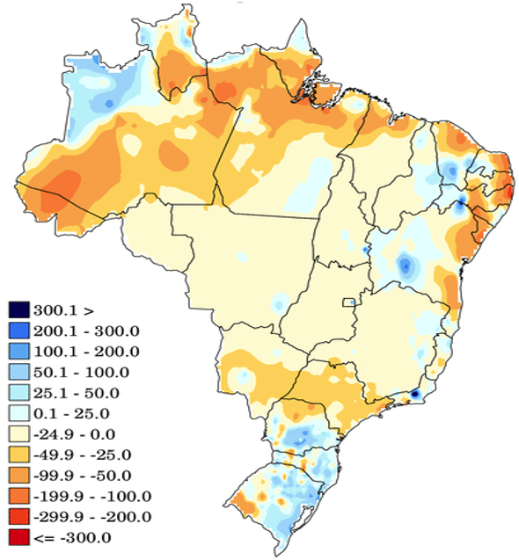

Figura 1. Anomalia de precipitação (mm) no mês de julho de 2023 – Brasil.

Os totais de precipitação por bacia hidrográfica podem ser acessados no site: http://energia1.cptec.inpe.br/.

Fontes: http://clima1.cptec.inpe.br/monitoramentobrasil/pt (CPTEC/INPE) e
https://www.ons.org.br/Paginas/resultados-da-operacao/historico-da-operacao/energia_afluente_subsistema.aspx.

Em relação às temperaturas, registra-se que o mês de julho de 2023 apresentou predominância de temperaturas mínimas abaixo ou na média histórica (tons azuis e branco na Figura 2a) em boa parte do País, com exceção da região Sul e parte dos estados do Mato Grosso, Mato Grasso do Sul, Goiás, Bahia, Minas Gerais e São Paulo.
De um modo geral, as “temperaturas máximas” ficaram em torno da média histórica (cor branca, na Figura 2b), tendo como exceções, por exemplo, parte dos estados do Acre, Mato Grosso, Pará, Espirito Santo e regiões do Nordeste com anomalia negativa (tons em azul), e os estados de São Paulo, Minas Gerais, Goiás, Mato Grosso do Sul e regiões do Nordeste e Sul com anomalia positiva (tons em laranja).

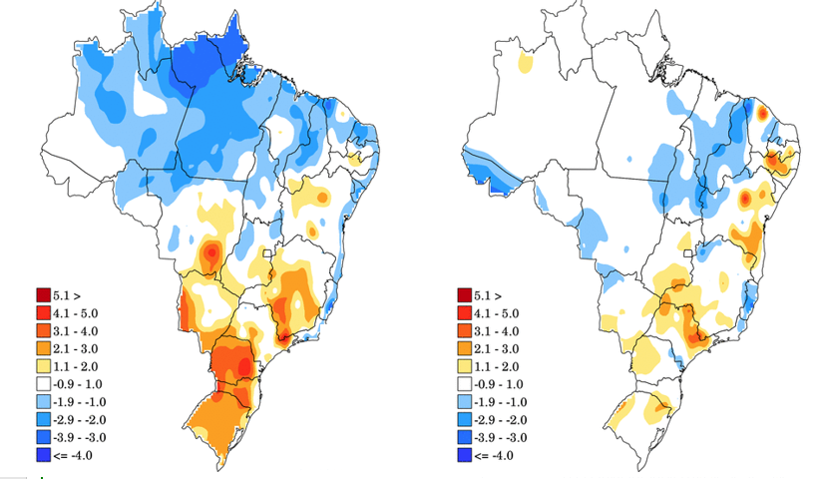

Figura 2. (a) Anomalia de temperatura mínima. (b) Anomalia de temperatura máxima (julho - 2023).

As anomalias de temperaturas podem ser acessadas no site: http://clima1.cptec.inpe.br/monitoramentobrasil/pt.
Fonte: CPTEC/INPE.

  - Energia Natural Afluente Armazenável
¹
Figura 3. ENA Armazenável: subsistema Sudeste/Centro-Oeste.

Figura 4. ENA Armazenável: subsistema Sul.
Figura 5. ENA Armazenável: subsistema Nordeste.
Figura 6. ENA Armazenável: subsistema Norte.
Fonte dos dados: ONS.
¹ Os dados de “maior ENA”, “menor ENA” e MLT são referentes ao histórico desde 1931 e se referem a ENAs brutas.

  - Energia Armazenada
A Tabela 1 apresenta os valores de energia armazenada máxima (%EARmáx) nos subsistemas do SIN, nos meses de junho e julho de 2023, bem como a participação do armazenamento dos reservatórios equivalentes dos subsistemas em comparação ao total.
Tabela 1.Energia armazenada nos subsistemas do SIN.
Conforme pode ser observado, no mês de julho de 2023, o único reservatório equivalente do SIN que apresentou replecionamento em relação ao mês anterior foi o subsistema Sul em 5,4 p.p. Os demais subsistemas Sudeste/Centro-oeste, Nordeste e Norte apresentaram deplecionamento de 2,1 p.p., 5,5 p.p. e 6,5 p.p., respectivamente. Tais condições observadas são significativamente melhores do que àquelas verificadas nos últimos anos, o que contribuirá para a garantia e segurança do atendimento nos próximos meses.
A respeito dos principais reservatórios do SIN, em termos de capacidade de acumulação, a maioria dos reservatórios apresenta deplecionamento ou estabilidade, comportamento típico do período seco. A usina hidrelétrica de Theodomiro C. Santiago replecionou seu reservatório em 1,3 p.p., em relação ao mês anterior. Já as usinas hidrelétricas de Tucuruí, Três Marias, Sobradinho, Itumbiara e Serra da Mesa, deplecionaram em 9,3 p.p., 7,6 p.p., 4,7 p.p., 1,6 p.p. e 1,2 p.p., respectivamente.

Tabela 2. Níveis de armazenamento nos principais reservatórios do SIN.
Fonte dos dados das Tabelas 1 e 2: ONS.

Figura 7. EAR: subsistema Sudeste/Centro-Oeste.
Fonte dos dados: ONS.

Figura 8. EAR: subsistema Sul.
Fonte dos dados: ONS.

Figura 9. EAR: subsistema Nordeste.
Fonte dos dados: ONS.

Figura 10. EAR: subsistema Norte.
Fonte dos dados: ONS.
- INTERCÂMBIOS DE ENERGIA ELÉTRICA
Registra-se que a análise desta seção é realizada sob o aspecto geoelétrico adotado pelo ONS.
Em julho de 2023, o subsistema Norte passou a ter o perfil importador de energia elétrica, recebendo o montante de 148 MWmédios (quando considerado também o fluxo nos bipolos do nó de Xingu), ante a exportação verificada de 3.238 MWmédios no mês anterior.
O subsistema Nordeste desempenhou papel de exportador com um total de 6.867 MWmédios, valor superior ao montante exportado no mês anterior, que foi de 5.559 MWmédios.
Já o subsistema Sul importou energia no mês de julho, com montante verificado de 675 MWmédios, valor inferior aos 5.461 MWmédios realizada em junho.
No subsistema Sudeste/Centro-Oeste considera-se a energia transmitida pelos bipolos de corrente contínua da Coletora Porto Velho¹ (1.900 MWmédios) e os bipolos que escoam a energia de Itaipu³ - 50 Hz (2.099 MWmédios).
O subsistema Sudeste/Centro-Oeste importou a partir dos subsistemas Norte (2.684 MWmédios) e Nordeste (4.035 MWmédios), totalizando o de montante de 6.719 MWmédios, e exportou para o subsistema Sul o montante de 675 MWmédios, resultando num montante líquido de 6.044 MWmédios (perfil importador).
Foi registrado intercâmbio internacional de energia elétrica no total de aproximadamente 1.119 MWmédios exportados para a Argentina e o Uruguai. A título de intercâmbio comercial, foram exportados: (i) 540 MWmédios para a Argentina e 74 MWmédios para o Uruguai (com base na Portaria Normativa nº 49/2022/GM/MME - que estabelece diretrizes para exportação de energia elétrica proveniente de excedente de geração de energia elétrica de usinas hidrelétricas); e (ii) 505 MWmédios para a Argentina (com base na Portaria nº 418/2019/GM/MME - que estabelece diretrizes para exportação de energia elétrica proveniente de usinas termoelétricas, quando não estiverem em atendimento eletroenergético para o SIN).

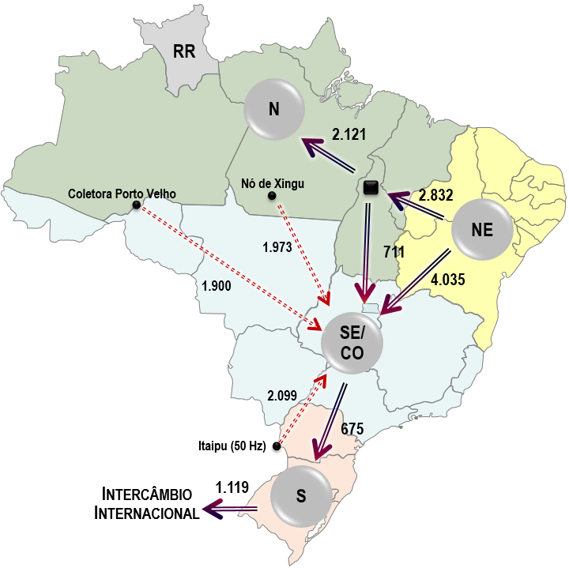
Figura 11. Mapa dos Principais Intercâmbios de Energia Elétrica.

¹ Os Bipolos da Coletora Porto Velho são formados por dois bipolos CC de 600 kV, cada, que interligam as usinas de Jirau e Santo Antônio ao SIN. Localizados entre as Subestações Coletora Porto Velho (RO) e Araraquara 2 (SP), com uma extensão aproximada de 2.375 km, fazem parte do subsistema SE/CO.
² Os Bipolos do Nó de Xingu são formados por dois bipolos CC de 800 kV, cada, que auxiliam no escoamento da energia gerada pela UHE Belo Monte ao SIN. O Bipolo 1 localiza-se entre as Subestações Xingu (PA) e Estreito (MG), com uma extensão aproximada de 2.087 km. Já o Bipolo 2 localiza-se entre as Subestações Xingu (PA) e Terminal Rio (RJ), com extensão aproximada de 2.550 km. Ambos fazem parte do subsistema Norte.
³ Os bipolos que escoam a energia produzida das unidades geradoras de Itaipu em 50 Hz são formados por dois bipolos CC de 600 kV, cada, localizados entre as Subestações Foz do Iguaçu (PR) e Ibiúna (SP), com uma extensão aproximada de 810 km e fazem parte do subsistema SE/CO.
⁴ Dados de intercâmbios internacionais obtidos no documento: Resultados Intercâmbio Internacional - ONS.

Fonte dos dados: ONS
- MERCADO CONSUMIDOR DE ENERGIA ELÉTRICA
  - Consumo de Energia Elétrica
Em junho de 2023, o consumo de energia elétrica atingiu 51.511 GWh, considerando também autoprodução e perdas², valor 5,5% inferior ao verificado no mês anterior e 7,0% superior ao verificado em junho de 2022. Comparando-se com o mesmo mês do ano anterior, as classes com maior destaque de crescimento foram as “Residencial” e “Comercial”.

Tabela 3. Consumo de energia elétrica no Brasil: estratificação por classe.
¹ Em “Demais Classes” estão consideradas Poder Público, Iluminação Pública, Serviço Público e Consumo próprio das distribuidoras.
² As informações “Perdas e Diferenças” são obtidas considerando o cálculo do montante de carga verificada no SEB (SIN e Sistemas Isolados), abatido do consumo apurado mensalmente no País (consolidação EPE).
Dados contabilizados até maio de 2023.
Referência:https://www.epe.gov.br/pt/publicacoes-dados-abertos/publicacoes/resenha-mensal-do-mercado-de-energia-eletrica.
Considera autoprodução circulante na rede.
Fontes dos dados: EPE e ONS.
Quando se trata do consumo médio por unidade consumidora (Tabela 4), foi verificada elevação do consumo médio mensal de todas as classes de consumo em comparação ao mesmo mês de 2022, com exceção da denominada “Demais classes”. Já em relação ao consumo médio de junho de 2023 em comparação ao mês anterior, constata-se retração no consumo médio em todas as classes, com exceção da “Rural”.

Tabela 4. Consumo médio de energia elétrica por unidade consumidora: estratificação por classe.
¹ Em “Demais Classes” estão consideradas Poder Público, Iluminação Pública, Serviço Público e consumo próprio das distribuidoras.
Dados contabilizados até junho de 2023. Fonte dos dados: EPE.
Segundo a Tabela 5, verifica-se que houve aumento em 2,4% do total de unidades consumidoras entre junho de 2022 e junho de 2023, observando, porém, que as classes “Industrial” e “Rural” apresentaram uma retração da quantidade de unidades consumidoras no mesmo período.
Tabela 5. Unidades consumidoras no Brasil: estratificação por classe.
¹ Em “Demais Classes” estão consideradas Poder Público, Iluminação Pública, Serviço Público e consumo próprio das distribuidoras.
Dados contabilizados até junho de 2023.
Fonte dos dados: EPE.

O consumo de energia elétrica no Ambiente de Contratação Regulada (ACR) atingiu, no mês de junho 25.089 GWh, valor 3,1% superior ao verificado no mesmo mês de 2022. Já o consumo de energia elétrica no Ambiente de Contratação Livre (ACL) atingiu, no mês de junho de 2023, 17.474 GWh, valor 6,7% superior ao verificado no mesmo mês de 2022. O ACL atingiu 41% do mercado, considerando valores de consumo no centro de gravidade, isto é, considera consumo acrescido de eventuais perdas de rede básica (50% das perdas).

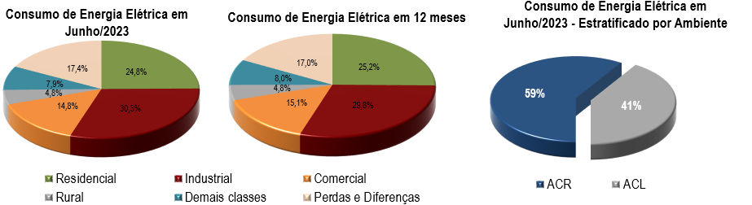

Figura 12. Consumo de energia elétrica no mês, acumulado em 12 meses e estratificado por ambiente ACR e ACL.

Dados contabilizados até junho de 2023.
Fontes dos dados: EPE e ONS.

  - Demandas Instantâneas Máximas
Em julho de 2023, os valores de demandas instantâneas máximas de todos os subsistemas ficaram abaixo dos respectivos recordes já alcançados. No comparativo com os anos anteriores, os valores máximos observados em julho de 2023 em todos os subsistemas, exceto o Sul, e o SIN foram superiores aos de julho de 2021 e 2022.

Tabela 6. Demandas máximas no mês e recordes por subsistema.
Fonte dos dados: ONS.

  - Demandas Instantâneas Máximas Mensais

Figura 13. Demandas máximas mensais: SIN.
Fonte dos dados: ONS.

Figura 14. Demandas máximas mensais: subsistema Sudeste/Centro-Oeste.

Figura 15. Demandas máximas mensais: subsistema Sul.
Fonte dos dados: ONS.

Figura 16. Demandas máximas mensais: subsistema Nordeste.
Fonte dos dados: ONS.

Figura 17. Demandas máximas mensais: subsistema Norte.
Fonte dos dados: ONS

- CAPACIDADE INSTALADA DE GERAÇÃO NO SISTEMA ELÉTRICO BRASILEIRO
No mês de julho de 2023, a capacidade instalada total¹ de geração de energia elétrica do Brasil atingiu 217.503 MW, incluindo geração distribuída (GD). Em comparação ao mesmo mês do ano anterior, houve um acréscimo de 21.173 MW (10,8%), com destaque para 15.365 MW de geração de fonte solar, 4.370 MW de fonte eólica e 1.099 MW de fonte térmica. A geração distribuída, no mês de julho de 2023, ultrapassou os 23 GW de potência instalada, chegando a 23.041 MW, instalados em 2.056.081 unidades, representando 10,6 % da matriz de capacidade instalada de geração de energia elétrica e com crescimento de 90,4% nos últimos 12 meses.

Tabela 7. Matriz de capacidade instalada de geração de energia elétrica do Brasil.
¹ Os valores de capacidade instalada referem-se à capacidade instalada fiscalizada apresentada no Sistema de Informações de Geração da ANEEL (SIGA), adicionados aos montantes das usinas fiscalizadas pela SFG/ANEEL e às quantidades publicadas pela Agência sobre geração distribuída (mini e micro geração), conforme disponível em: https://www.gov.br/aneel/pt-br/centrais-de-conteudos/relatorios-e-indicadores/geracao, nas opções correspondentes ao SIGA e à Geração Distribuída. Os decréscimos eventualmente observados nos valores de capacidade instalada por fonte na comparação com períodos anteriores se devem a revogações, repotenciações, descomissionamento de usinas ou outras situações que se reflitam na atualização do banco de dados da ANEEL.
² São incluídas na matriz de capacidade instalada algumas usinas fiscalizadas pela SFG/ANEEL, mas que não estão em conformidade com a SCG/ANEEL (10 usinas com 257,5 MW total) e que, por isso, não fazem parte da base de dados do SIGA/ANEEL. Algumas delas são térmicas com combustíveis desconhecidos e, por essa razão, são incluídas dentro das Outras Fontes Fósseis.

Fontes dos dados: ANEEL e MME (dados do SIGA e GD do site da ANEEL – 01/08/2023).
A Figura 18 mostra a participação de cada fonte na matriz brasileira de geração de energia elétrica. Destaque para as fontes renováveis que representaram 85,4% da capacidade instalada de geração em julho de 2023 (hidráulica, biomassa, eólica e solar).
Figura 18. Matriz de capacidade instalada de geração de energia elétrica do Brasil sem importação contratada.

Fontes dos dados: ANEEL e MME (dados do SIGA e GD do site da ANEEL – 01/08/2023).
³ Os valores de participação na capacidade instalada de cada fonte termelétrica possuem arredondamento em sua 1ª casa decimal, o que pode gerar pequena divergência com o valor total de participação da fonte termelétrica na matriz brasileira.

- LINHAS DE TRANSMISSÃO E SUBESTAÇÕES INSTALADAS NO SISTEMA ELÉTRICO BRASILEIRO
¹

Em julho de 2023, o Sistema Elétrico Brasileiro (SEB) atingiu 184.135 km de linhas de transmissão em operação. Deste total, 47,6% correspondem às classes de tensão entre 230 kV até 440 kV e 52,4% correspondem às classes de tensão entre 500 kV até 800 kV, conforme Tabela 8 abaixo. O SEB atingiu também 448.250 MVA de transformação nas subestações em funcionamento. Deste total, 46,5% correspondem às classes de tensão entre 230 kV até 440 kV e 53,5% correspondem às classes de tensão em 500 kV e 750 kV, conforme Tabela 9.

Tabela 8. Linhas de transmissão de energia elétrica no SEB.
Tabela 9. Subestações de energia elétrica no SEB.
Fontes dos dados: MME, ANEEL e ONS.
¹ Considera as linhas de transmissão em operação da Rede Básica, conexões de usinas, interligações internacionais e 190 km instalados no sistema isolado de Boa Vista, em RR.
² Os valores totais em operação até julho de 2023 foram corrigidos pelo ONS na consolidação.

- EXPANSÃO DA GERAÇÃO E TRANSMISSÃO
  - Entrada em Operação de Novos Empreendimentos de Geração ^{1,2}
Em julho de 2023, foram concluídos e incorporados ao Sistema Elétrico Brasileiro 532 MW de geração centralizada, listados na Tabela 10 e distribuídos geograficamente em 14 estados, conforme mapa a seguir.
Figura 19. Localização geográfica dos empreendimentos de geração que entraram em operação no mês de julho de 2023.

Fonte dos dados: MME, ANEEL.

Tabela 10. Descrição dos empreendimentos de geração que entraram em operação no mês de julho de 2023.
Destaca-se, em julho de 2023, a entrada em operação de 519,1 MW a partir das fontes renováveis eólica, solar e hidráulica, o que corresponde a 97,6% de toda a expansão no mês.
Fonte dos dados: MME / SEE.

Tabela 11. Entrada em operação de novos empreendimentos de geração em julho de 2023 (por ambiente de contratação).

A Tabela 11 apresenta a distribuição da entrada em operação de empreendimentos de geração centralizada ocorrida no mês de julho de 2023 e o acumulado neste ano, estratificado por tipo de fonte e por Ambiente de Contratação (ACL e ACR).
Na Figura 20, mostra-se essa ampliação por subsistemas elétricos (Nordeste, Sudeste/Centro-Oeste, Sul e Norte), com destaque para o Nordeste, que realizou 67,7% desse crescimento.
Figura 20. Acumulado da expansão da geração em 2023 por subsistema.

Fonte dos dados: MME/SNEE.
¹ Nesta seção, estão incluídos todos os empreendimentos de geração cuja entrada em operação comercial foi autorizada por meio de Despacho da ANEEL, para o Ambientes de Contratação Regulada (ACR), Ambiente de Contratação Livre (ACL), Sistemas Isolados, e que não são apenas para contabilização. Dessa forma, a geração distribuída não está sendo contemplada nesta seção.
² Em ACL estão consideradas todas as usinas não contempladas no Ambiente de Contratação Regulada, ainda que não haja contratos de comercialização celebrados no Ambiente de Contratação Livre.

.

  - Previsão da Expansão da Geração
¹
Até dezembro de 2025, está prevista a entrada em operação de 29.803 MW de capacidade instalada de geração centralizada, com destaque para 16.010,4 MW (53,7%) de fonte solar, 9.101,1 MW (30,5%) de fonte eólica, 4.256 MW (14,3%) de fonte térmica. Para a fonte hidráulica, prevê-se ampliação de 435,5 MW, representando menos de 1,5% do total. Destaca-se, também, que 21.862 MW (73,3%) estão fora do Ambiente de Contratação Regulada.
A Figura 21, a seguir, apresenta os acréscimos previstos por ambiente de contratação, distribuídos de acordo com os subsistemas do Sistema Interligado Nacional. A Tabela 12 mostra a ampliação prevista para cada tipo de fonte e por ambiente no horizonte até 2025.
Figura 21. Localização geográfica dos empreendimentos do ACR e ACL previstos até 2025.
Fonte dos dados: MME/SNEE.
Tabela 12. Previsão da expansão da capacidade instalada de geração elétrica (por ambiente de contratação).
¹ Nesta seção, estão incluídos os empreendimentos monitorados pelo MME, por meio da SEE/DMSE, com a datas de tendência de entrada em operação conforme acordado nas reuniões do Grupo de Monitoramento da Expansão da Geração, coordenada pela SEE/DMSE, com participação da ANEEL, ONS, CCEE e EPE. Dessa forma, a geração distribuída não é contemplada nesta seção.

Fonte dos dados: MME/SNEE.

  - Entrada em Operação de Novas Linhas de Transmissão e Equipamentos em Instalações de Transmissão
¹

No mês de julho entraram em operação os equipamentos presentes no mapa abaixo de acordo com suas respectivas localizações geográficas.

Figura 22. Localização geográfica dos equipamentos de transmissão que entraram em operação em julho de 2023.
Fonte dos dados: MME, ANEEL, ONS e EPE.

As instalações de transmissão que entraram em operação em julho de 2023 estão caracterizadas conforme tabelas a seguir e contemplam 528 km de linhas de transmissão, 1.869 MVA de capacidade de transformação e 200 MVar de capacidade de compensação reativa, e contribuem para maior disponibilidade e segurança do fornecimento de energia elétrica no País.
Destaca-se a entrada em operação da LT 500 kV MARITUBA / TUCURUI - C1, PA, com 380 km de extensão. A inserção dessa linha melhora o atendimento às cargas no Pará.
Tabela 13. Descrição de Linhas de Transmissão (LT) que entraram em operação no mês.

Tabela 14. Entrada em operação de novos transformadores em instalações de transmissão.

Tabela 15. Entrada em operação de equipamentos de compensação de potência reativa.

Tabela 16. Entrada em operação de novas linhas de transmissão no mês e no acumulado do ano. ²

Tabela 17. Valores acumulados de entrada em operação de novos transformadores em instalações de transmissão. ²

Fontes dos dados: MME, ANEEL, ONS e EPE.

¹ O MME, por meio da SEE/DMSE, monitora os empreendimentos de transmissão autorizados e leiloados.
² Os dados das Tabelas 16 e 17 referentes aos meses anteriores foram consolidados para a publicação do Boletim.

  - Previsão da Expansão de LT e da Capacidade de Transformação
Até 2025, está prevista a entrada em operação de cerca de 9.149,70 km de linhas de transmissão e 38.432,9 MVA de capacidade instalada de transformação conforme tabelas a seguir.

Tabela 18. Previsão da expansão de novas linhas de transmissão.
Fonte dos dados: MME / SE.

Tabela 19. Previsão da expansão da capacidade de transformação.
Fonte dos dados: MME / SEE.

¹ Nesta seção, estão incluídos os empreendimentos monitorados pelo MME, por meio da SNEE/DPME, que correspondem aos outorgados pela ANEEL, com a entrada em operação conforme datas de tendência atualizadas nas reuniões do Grupo de Monitoramento da Expansão da Transmissão, coordenada pelo DPME/SNEE/MME, com participação da SNPTE/MME, SDS/MME, ANEEL, EPE, ONS e CCEE.

- GERAÇÃO DE ENERGIA ELÉTRICA
¹
  - Matriz de Geração de Energia Elétrica no Sistema Elétrico Brasileiro
No mês de junho de 2023, a geração hidráulica correspondeu a 63,8 % do total gerado no país, percentual inferior ao verificado no mês anterior. A participação da geração eólica aumentou 4,2 p.p, a solar se manteve constante e a térmica aumentou 2,6 p.p., representando respectivamente 17,9%, 2,9% e 15,9% do total gerado.
As fontes renováveis (hidráulica, eólica, solar e biomassa) representaram 91% da matriz de geração de energia elétrica brasileira em junho de 2023, diminuição de 2,0 p.p. em relação ao mês anterior.

Figura 23. Matriz de geração de energia elétrica no Brasil.

¹ Nessa seção, a geração de energia elétrica não inclui a autoprodução e a geração distribuída.
² Em Petróleo estão consideradas as usinas a óleo diesel, a óleo combustível e as usinas bicombustíveis.
Dados contabilizados até junho de 2023.

Fonte dos dados: CCEE.

  - Matriz de Geração de Energia Elétrica no Sistema Interligado Nacional
¹
No mês de junho de 2023, a geração hidráulica no SIN apresentou redução de 13,7% em relação ao mês anterior, a geração térmica e a geração eólica apresentaram aumento de 10,4% e 23,3%, respectivamente. Quanto ao comparativo com junho de 2022, a geração hidráulica apresentou redução de 9,3%, enquanto que as gerações eólica, solar e térmica sofreram aumento de 45,5%, 63,8% e 11,3%, respectivamente. Em relação ao total de geração no mês de junho, houve aumento de 1,7% em relação a junho de 2022.
Quanto ao total de energia gerada no SIN nos últimos 12 meses, comparativamente ao mesmo período do ano anterior, foi observado aumento de 2,5%.
Tabela 20. Matriz de geração de energia elétrica no SIN.
Fonte dos dados: CCEE.

  - Matriz de Geração de Energia Elétrica nos Sistemas Isolados
³
Em junho de 2023, nos sistemas isolados a geração hidráulica apresentou redução de 31,3% e a geração térmica a gás natural reduziu 6,3%, em relação ao mês anterior. Quando comparada com junho de 2022, a geração térmica a gás apresentou acréscimo de 20,1%.
A geração total no mês de junho aumentou 1,9% em relação ao verificado no mesmo mês em 2022.
Relativo ao acumulado nos últimos 12 meses, foi observado aumento da geração de 13,5%, comparativamente ao mesmo período anterior.

Tabela 21. Matriz de geração de energia elétrica nos Sistemas Isolados.
¹ Os valores de geração incluem geração em teste e estão referenciados ao centro de gravidade. Na geração hidráulica, está incluída a produção da UHE Itaipu destinada ao Brasil.
² Em Petróleo, estão consideradas as usinas a óleo diesel, a óleo combustível e as usinas bicombustíveis. ³ As informações referentes aos sistemas isolados passaram a ser enviadas, ao MME, pela CCEE, e não mais pela Eletrobrás, em atendimento ao disposto no Decreto nº 9.047/2017. Dados contabilizados até junho de 2023.
Fonte dos dados: CCEE.

  - Geração Eólica
¹
No mês de junho de 2023, o fator de capacidade médio das usinas eólicas das regiões Norte e Nordeste aumentou 9,2 p.p. com relação ao mês anterior, atingindo 44,1%, com total de 11.198 MWmédios de geração verificada no mês, sinal da chegada do período conhecido como “temporada dos ventos altos", que acontece na região Nordeste do Brasil, entre julho e outubro. O fator de capacidade médio da geração eólica nessas regiões, relativo aos últimos 12 meses, atingiu 39,8% valor 1,0 p.p. maior em relação ao verificado no mesmo período anterior.
Já o fator de capacidade médio das usinas eólicas do Sul, em junho de 2023, se manteve praticamente constante em relação ao mês anterior, 23,6%, com total de 498 MWmédios gerados. O fator de capacidade médio da geração eólica na região Sul dos últimos 12 meses atingiu 31,0%, o que indica redução de 1,6 p.p. em relação ao verificado no mesmo período anterior.
Figura 24. Capacidade instalada e geração das usinas eólicas do Norte e do Nordeste.

Figura 25. Capacidade instalada e geração das usinas eólicas do Sul
¹ Os valores de geração verificada apresentados não incluem geração em teste e estão referenciados ao centro de gravidade. Revogações e Suspensões de Operação Comercial de Unidades Geradoras são abatidas da Capacidade Instalada apresentada.
² Incluída a UEE Gargaú, com 28 MW, situada na região Sudeste.
Dados contabilizados até junho de 2023. Fonte dos dados: CCEE.
  - Mecanismo de Realocação de Energia

Em junho de 2023, as usinas participantes do Mecanismo de Realocação de Energia (MRE) geraram, juntas, 41.363 MWmédios, ante a garantia física sazonalizada de 51.764 MWmédios, o que representou um Generation Scaling Factor (GSF) mensal de 79,9%.
Figura 26. Evolução do GSF.

Tabela 22. Geração hidráulica, garantia física sazonalizada e GSF verificados no ano 2023.
Dados contabilizados até junho de 2023

Fonte dos dados: CCEE.

- CUSTO MARGINAL DE OPERAÇÃO
Em julho de 2023, o Custo Marginal de Operação (CMO) semi-horário em todos os subsistemas foi precificado invariavelmente a R$ 0,00 / MWh ao longo de todo o mês.
Os valores do CMO permaneceram reduzidos, conforme já havia sido verificado nos meses anteriores, como reflexo do menor acionamento termelétrico no período, comportamento resultante da otimização eletroenergética realizada e das boas condições dos reservatórios do País.

Figura 27. Evolução do CMO verificado no mês.
Fonte dos dados: ONS.

- PREÇO DE LIQUIDAÇÃO DAS DIFERENÇAS
Em julho de 2023, o Preço de Liquidação das Diferenças (PLD) ficou fixo em todos os subsistemas no valor mínimo de R$ 69,04 / MWh, acompanhando tendência dos últimos seis meses, em que o patamar mínimo perdurou por todo o período. Assim, percebe-se que as curvas têm um formato retilíneo, situação similar à apresentada nos meses de fevereiro a junho de 2022.
Cumpre mencionar que os limites regulatórios dos valores do PLD estabelecidos pela ANEEL para o ano de 2023 são: R$ 69,04 / MWh (mínimo), R$ 678,29 / MWh para o PLD máximo estrutural, e de R$ 1.391,56 / MWh para o PLD máximo horário.
Figura 28. Evolução do PLD verificado no mês.

Fonte dos dados: CCEE.

- ENCARGOS DE SERVIÇOS DO SISTEMA
¹
Os Encargos de Serviços do Sistema (ESS) verificados em junho de 2023 totalizaram R$ 23,1 milhões, montante superior ao verificado no mês anterior, que foi de R$ 22,8 milhões. Conforme ilustrado na figura abaixo, ocorreu Encargo por Serviços Ancilares, responsável por quase 100% do total, e Encargo por Restrição de Operação Constrained-On.
Portanto, no mês de junho, não houve cobranças referentes a Encargos por Deslocamento Hidráulico, Encargos sobre Importação, Constrained-off, Unit Commitment de Energia, Reserva Operativa e Segurança Energética.

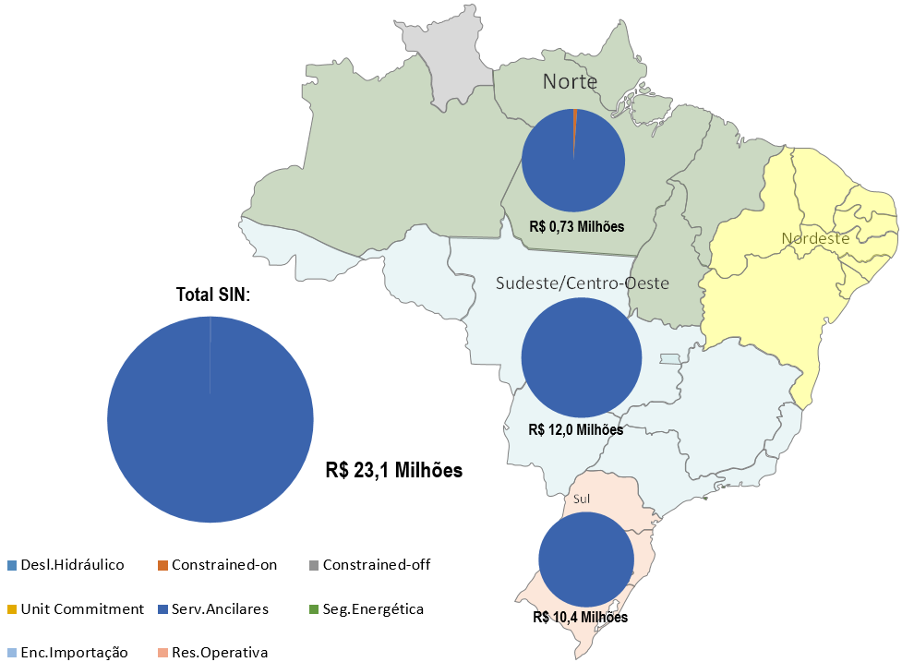

Figura 29. Mapa de Encargos de Serviços do Sistema

Dados contabilizados / recontabilizados até junho de 2023. Fonte dos dados: CCEE.
¹ As definições de todos os encargos estão descritas no Glossário do Boletim.

Figura 30. Encargos de Serviços do Sistema: Restrição de Operação.

* Em Restrição de Operação, consideram-se os encargos por Restrição Constrained-On, Constrained-Off e Unit Commitment que são definidos no Glossário deste Boletim.
Fonte dos dados: CCEE

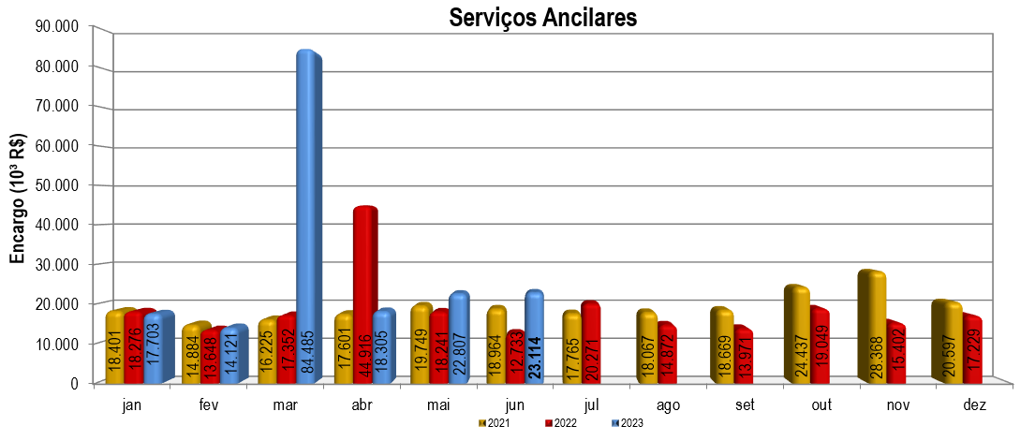
Figura 31. Encargos de Serviços do Sistema: Serviços Ancilares.

Fonte dos dados: CCEE.

Figura 32. Encargos de Serviços do Sistema: Deslocamento Hidráulico.
Fonte dos dados: CCEE.

Figura 33. Encargos de Serviços do Sistema: Reserva Operativa.

Fonte dos dados: CCEE.

Figura 34. Encargos de Serviços do Sistema: Importação de Energia.
Fonte dos dados: CCEE.

Figura 35. Encargos de Serviços do Sistema: Segurança Energética.

Dados contabilizados / recontabilizados até junho de 2023. Fonte dos dados: CCEE.

- DESEMPENHO DO SISTEMA ELÉTRICO BRASILEIRO
No mês de julho de 2023, não foram verificadas ocorrências no Sistema Elétrico Brasileiro com interrupção de carga superior a 100 MW (no caso do SIN, a duração da interrupção deve ser igual ou superior a dez minutos).

¹
  - Ocorrências no Sistema Elétrico Brasileiro
Tabela 23. Descrição das Ocorrências

Tabela 24. Evolução da carga interrompida no SEB devido a ocorrências.
Fonte dos dados: ONS e Roraima Energia.

Tabela 25. Evolução do número de ocorrências.
Fonte dos dados: ONS, Roraima Energia e Eletronorte.

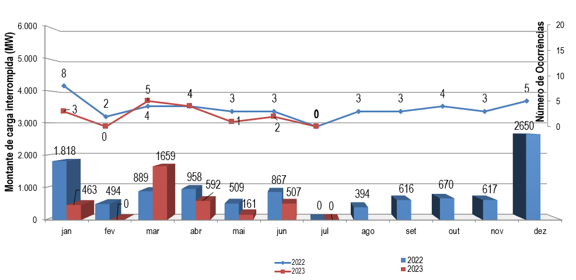
Figura 36. Ocorrências no SEB.

¹ Critério para seleção das interrupções: corte de carga ≥ 100 MW por tempo ≥ 10 min para ocorrências no SIN e corte de carga ≥ 100 MW nos sistemas isolados.
² Perda de carga simultânea em mais de uma região.

Fonte dos dados: ONS, Roraima Energia e Eletronorte.

  - Indicadores de Continuidade
¹

A avaliação da continuidade do fornecimento de energia elétrica toma como base o Indicador de Duração Equivalente de Interrupção por Unidade Consumidora (DEC), que representa o tempo médio que as unidades consumidoras ficaram sem energia elétrica para o período considerado, bem como o Indicador de Frequência Equivalente de Interrupção por Unidade Consumidora (FEC), o qual representa a média do número de vezes que as unidades consumidoras ficaram sem energia elétrica para o período considerado.
Até o mês de junho de 2023, o valor acumulado do DEC - Brasil foi de 5,18 horas. Considerando os valores de DEC - Brasil dos últimos 12 meses, é possível indicar uma tendência anual de 10,18 horas, valor dentro do Limite Regulatório de 11,28 horas estabelecido pela ANEEL. A região Centro-Oeste apresentou resultado de tendência fora dos limites, conforme se verifica nas tabelas e gráficos abaixo.
Ressalta-se que quanto menor for o valor do DEC, melhor será a qualidade do serviço para o consumidor do sistema elétrico, pois o sistema estará operando por maior quantidade de horas sem interrupções.
Tabela 26. Evolução do DEC em 2023.

Figura 37. DEC do Brasil
Até o mês de junho de 2023, o valor acumulado do FEC - Brasil foi de 2,55 interrupções. Considerando os valores de FEC - Brasil dos últimos 12 meses, é possível indicar uma tendência anual de 5,15 interrupções, valor dentro do Limite Regulatório de 7,84 interrupções estabelecido pela ANEEL.
Ressalta-se que quanto menor for o valor do FEC, melhor será a qualidade do serviço para o consumidor do sistema elétrico, pois o sistema estará operando com menor quantidade de interrupções.
Tabela 27. Evolução do FEC em 2023.

Figura 38. FEC do Brasil
Fonte dos dados: ANEEL.
¹ Conforme Procedimentos de Distribuição – PRODIST.
² Valor mensal do DEC / FEC acumulado no período decorrido em 2023. Nos valores de DEC e FEC acumulados são ajustadas as variações mensais do número de unidades consumidoras.
³ Tendência do DEC / FEC prevista para 2023.
Dados contabilizados até junho de 2023 e sujeitos à alteração pela ANEEL.

GLOSSÁRIO
Energia Natural Afluente (ENA): Energia afluente a um sistema de aproveitamentos hidrelétricos, calculada a partir da energia produzível pelas vazões naturais afluentes a estes aproveitamentos, em seus níveis a 65% dos volumes úteis operativos.
Energia Armazenada (EAR): Energia disponível em um sistema de reservatórios, calculada a partir da energia produzível pelo volume armazenado nos reservatórios em seus respectivos níveis operativos.
Custo Marginal de Operação (CMO): Custo por unidade de energia produzida para atender a um acréscimo de uma unidade de Carga no sistema, sem a necessidade de expansão.
Mecanismo de Realocação de Energia (MRE): Mecanismo de compartilhamento dos riscos hidrológicos associados à otimização eletroenergética do Sistema Interligado Nacional (SIN), no que concerne ao despacho centralizado das usinas hidrelétricas sujeitas ao despacho centralizado do ONS. As Pequenas Centrais Hidrelétricas (PCHs) podem participar opcionalmente.
Encargo por Restrição de Operação (Rest. Operação): Relacionado, principalmente, ao despacho por Razões Elétricas das usinas térmicas do SIN.
- Restrição de Operação Constrained-On: Ocorre quando a usina térmica não está programada, pois sua geração é mais cara. Entretanto, devido a restrições operativas, o ONS solicita sua geração para atender a demanda de energia do submercado. Neste caso, o ESS é usado para ressarcir a geração adicional da usina.
- Restrição de Operação Constrained-Off: Ocorre quando a usina térmica está despachada. Entretanto, devido a restrições operativas, o ONS solicita a redução de sua geração. Neste caso, o ESS é usado para ressarcir o montante de energia não gerado pela usina.
- Restrição de Unit Commitment: Quando, por restrições técnicas das usinas térmicas, são programados despachos além da ordem de mérito, com o objetivo final de atender uma solicitação de despacho na ordem de mérito do ONS.
Encargo por Serviços Ancilares (Serv. Ancilares): Relacionado à remuneração pela prestação de serviços ao sistema como fornecimento de energia reativa por unidades geradoras solicitadas a operar como compensador síncrono, Controle Automático de Geração (CAG), autorrestabelecimento (black-start) e Sistemas Especiais de Proteção (SEP).
Encargo por Deslocamento Hidráulico (Desl. Hidráulico): Relacionado ao ressarcimento às usinas hidrelétricas devido à redução da geração motivada pelo acionamento de térmicas fora da ordem de mérito de custo ou pela importação de energia elétrica.
Encargo sobre Reserva Operativa (Res. Operativa): Relacionado à prestação do serviço ancilar de despacho complementar para manutenção da reserva de potência operativa, com vistas a minimizar o custo operacional total do sistema elétrico na respectiva semana operativa e a respeitar as restrições para que o nível de segurança requerido seja atendido.
Encargo sobre Importação de Energia (Enc. Importação): Relacionado aos custos recuperados por meio dos encargos associados à importação de energia elétrica, normatizados pela Portaria MME nº 339/2018.
Encargo
sobre Segurança Energética (Seg. Energética): Relacionado ao despacho adicional de geração térmica para garantia do suprimento energético, autorizado pelo Comitê de Monitoramento do Setor Elétrico – CMSE.
Duração Equivalente de Interrupção por Unidade Consumidora (DEC): Intervalo de tempo que, em média, no período de apuração, em cada unidade consumidora do conjunto considerado ocorreu descontinuidade da distribuição de energia elétrica.
Frequência Equivalente de Interrupção por Unidade Consumidora (FEC): Número de interrupções ocorridas, em média, no período de apuração, em cada unidade consumidora do conjunto considerado.
Fonte dos dados: ONS/CCEE/ANEEL
LISTA DE SIGLAS
ACL – Ambiente de Contratação Livre  ACR – Ambiente de Contratação Regulada  ANEEL - Agência Nacional de Energia Elétrica  BC – Banco de Capacitor  CAG – Controle Automático de Geração  CC - Corrente Contínua  CCEE - Câmara de Comercialização de Energia Elétrica  CE – Compensador Estático  CEG – Código Único de Empreendimentos de Geração  CGH – Central Geradora Hidrelétrica  CGU – Usina Geradora Undielétrica  CMO – Custo Marginal de Operação  CO - Centro-Oeste  CVaR – Conditional Value at Risk  DEC – Duração Equivalente de Interrupção por Unidade Consumidora  DMSE - Departamento de Monitoramento do Sistema Elétrico  EAR – Energia Armazenada  ENA - Energia Natural Afluente  EOL – Usina Eólica  EPE - Empresa de Pesquisa Energética  ERAC - Esquema Regional de Alívio de Carga  ESS - Encargo de Serviço de Sistema  FC - Fator de Carga  FEC – Frequência Equivalente de Interrupção por Unidade Consumidora  GD - Geração Distribuída  GE - Garantia de Suprimento Energético  GNL - Gás Natural Liquefeito  GSF - Generation Scaling Factor  GW - Gigawatt (10⁹ W)  GWh – Gigawatt-hora (10⁹ Wh)  h - Hora  Hz - Hertz  km - Quilômetro  kV – Quilovolt (10³ V)  LT – Linha de Transmissão | MLT - Média de Longo Termo  MME - Ministério Minas e Energia  MRE- Mecanismo de Realocação de Energia  Mvar - Megavolt-ampère-reativo  MW - Megawatt (10⁶ W)  MWh – Megawatt-hora (10⁶ Wh)  MWmês – Megawatt-mês (10⁶ Wmês)  N - Norte  NE - Nordeste  NUCR - Número de Unidades Consumidoras Residenciais  NUCT - Número de Unidades Consumidoras Totais  ONS - Operador Nacional do Sistema Elétrico  PCH - Pequena Central Hidrelétrica  PIE - Produtor Independente de Energia  PMO - Programa Mensal de Operação  Proinfa - Programa de Incentivo às Fontes Alternativas de Energia Elétrica  RT - Reator  S - Sul  SE - Sudeste  SEB - Sistema Elétrico Brasileiro  SEE - Secretaria de Energia Elétrica  SEP – Sistemas Especiais de Proteção  SI - Sistemas Isolados  SIN - Sistema Interligado Nacional  SPE - Secretaria de Planejamento e Desenvolvimento Energético  TR – Transformador  UEE - Usina Eólica  UFV – Usina Fotovoltaica  UHE - Usina Hidrelétrica  UNE - Usina Nuclear  UTE - Usina Termelétrica  VU - Volume Útil  ZCAS – Zona de Convergência do Atlântico Sul  ZCOU – Zona de Convergência de Umidade

